Студент группы ИС-28 Шогенов Р.А

**Практическое занятие № 2**

**Тема:** Знакомство и работа с IDE PyCharm Community. Построение программ линейной структуры в IDE PyCharm Community.

**Цель:** выработка первичных навыков работы с IDE PyCharm Community, составление программ линейной структуры.

**Постановка задачи.**

Дано количество, прошедших с начала суток, секунд. Найти количество полных минут, прошедших с начала суток.

**Тип алгоритма**: линейный

**Блок-схема алгоритма:**

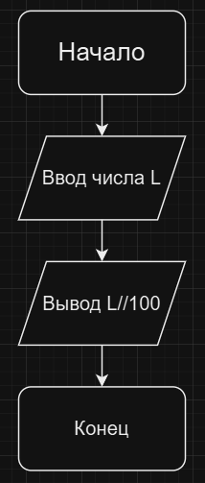

**Текст программы:**

'''

Вариант 6

Дано расстояние L в сантиметрах. Используя операцию деления

нацело, найти количество полных метров в нем (1 метр =100 см).

'''

a = int(input("Сколько сантиметров? \n"))

print("Полных метров:", a//100)

**Протокол работы программы**:

Введите кол-во сантиметров:14812318124

Полных метров: 148123181

**Вывод:** В процессе выполнения практического задания выробатал первичные навыки работы с IDE PyCharm Community, составление программ линейной структуры.